1. 从GitHub中下载官方库文件，网址为<http://gituhub.com/qt/qtmqtt/tree>,选择对应自己qt的版本，我是5.12.9，所以勾选5.12.9

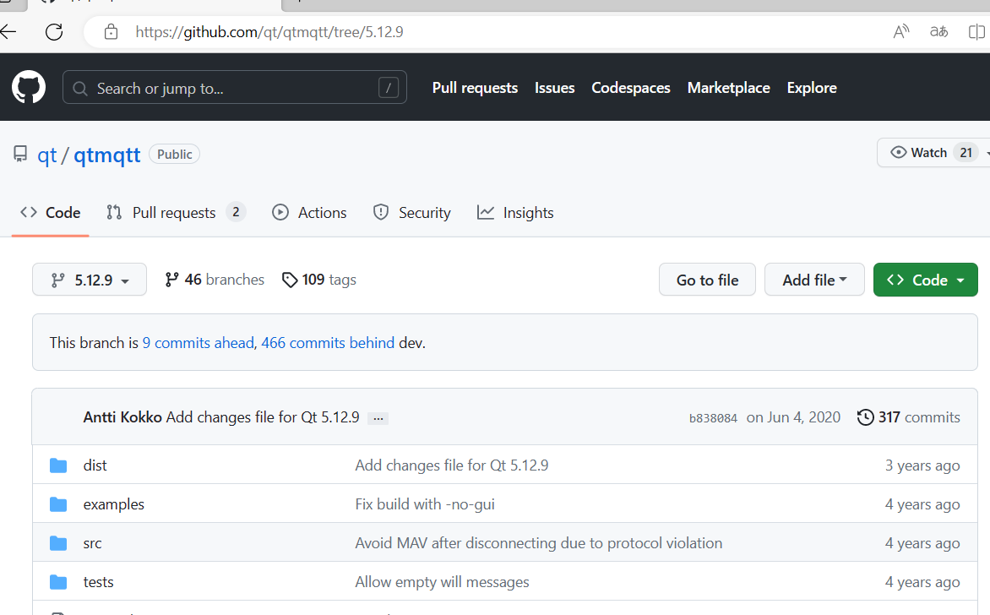

图一.GitHub下载官方库

1. 双击qtmqtt.pro文件，用qt creator打开

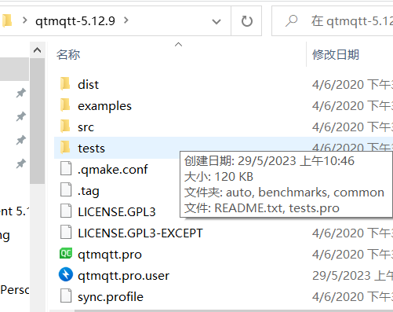

图二.打开qtmqtt官方库

3．选择构建，点击‘构建项目”qtmqtt”’，构建完之后 点击执行qmake

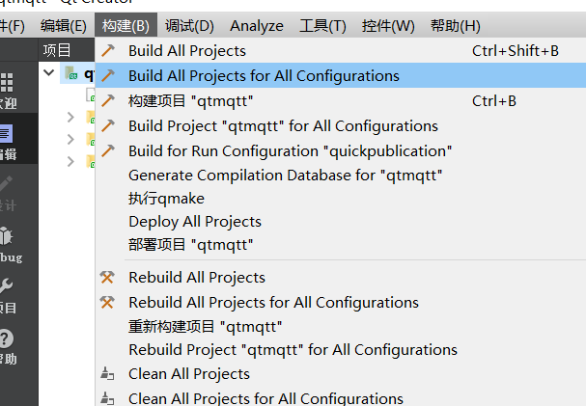

图三.构建qtmqtt

4.构建完得到build-qtmqtt-Desktop_Qt_5_12_9_MinGW_64_bit-Debug文件

5.打开build-qtmqtt-Desktop_Qt_5_12_9_MinGW_64_bit-Debug文件，找到bin文件，将bin文件中的Qt5Mqtt.dll, Qt5Mqttd.dll复制粘贴到qt creator安装路径中对应的bin文件

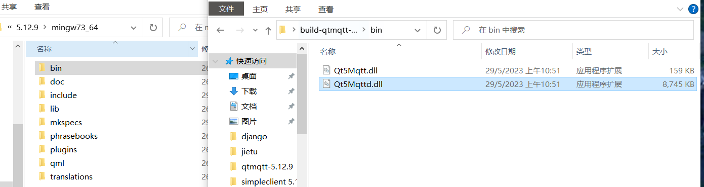

图四.左边为安装路径右边为build-qtmqtt文件

6. 将MinGW_64_bit-Debug\examples文件中的mqtt文件复制粘贴到D:\qtcreator\Examples\Qt-5.12.9的路径下

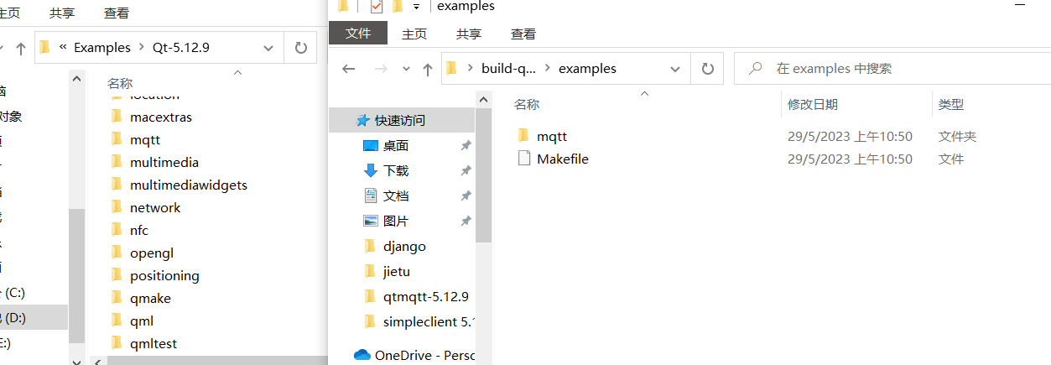

图五.将mqtt文件复制到qt安装路径中

7.然后就是build-qtmqtt中lib文件的复制，将lib中Qt5Mqtt.a，libQt5Mqttd.a，Qt5Mqtt.dll，Qt5Mqtt.prl，Qt5Mqttd.dll，Qt5Mqttd.prl复制到对应lib中

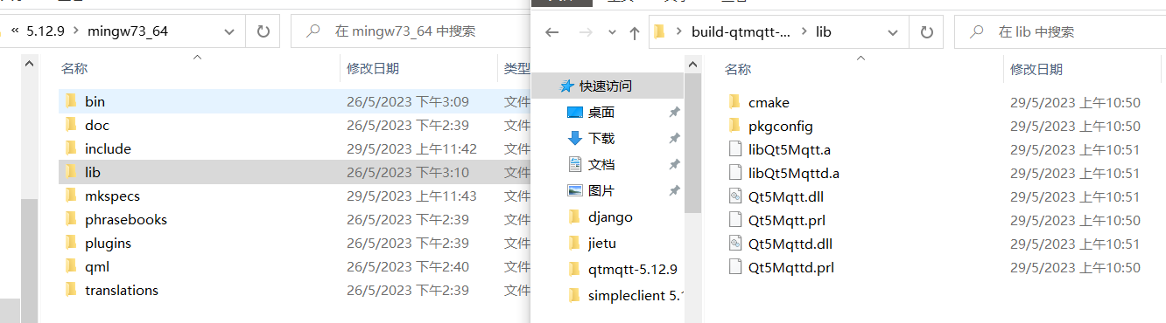

图六.lib中6个文件复制到对应lib中

8.最后将mkspecs中的modules文件里的qt_lib_mqtt.pri文件复制到对应地方

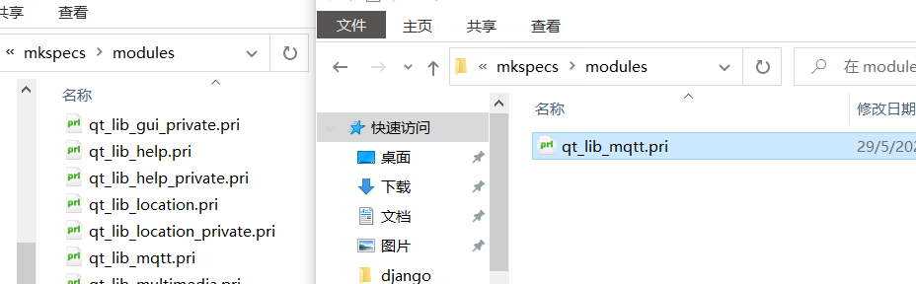

图七.mkspecs中的文件复制到对应位置

9.一切完成，点击simple client文件中的simpleclient.pro文件，然后点击运行

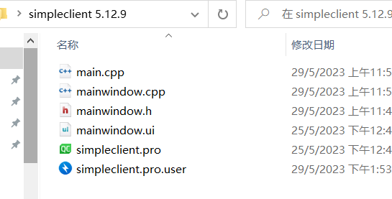

图八.运行simple client

10.点击运行，运行结果



图九.simple client的运行结果